Kameradschaft ehemalige Soldaten, Reservisten und Hinterbliebene

Fürstenfeldbruck Kenn-Nr.: 3041 2003 80
Vorsitzender: Hptm a.D. Peter Vopat 82278 Althegnenberg
Schlesienstraße 18
Tel: 08202-90 48 65
Fax: 08202-96 10 50
Mobil: 0178-158 63 63
E-Mail: vopat@web.de

An die Vorstandsmitglieder der
Kameradschaft ehemalige Soldaten, Reservisten
und Hinterbliebener am Standort Fürstenfeldbruck

Einladung
zur Vorstandssitzung

Sehr geehrtes Vorstandsmitglied,

hiermit lade ich Sie zur Vorstandssitzung ein, für:

Montag, den 09. Mai 2011 um 16:00 Uhr
in der Unteroffiziervereinigung Fürstenfeldbruck
(Fliegerhorst Gebäude 105 -Bauernstube)

Tagesordnung:
- Begrüßung
- Genehmigung/Änderungen zur Tagesordnung
- Genehmigung Protokoll der letzten Sitzungen
- Posteingänge/Termine
- Bericht vom Jahresempfang DBwV am 18.04.11
- Festlegung der Sitzungstermine für das 2.Halbjahr 2011 und I. Quartal 2012
- Festlegung Vortragsthema und Referent für den 17.10.2011
- Sachstand Überarbeitung Leitfaden „Betreutes Wohnen“
- Anmeldestand „Fahrt ins Donautal“
- Sonstiges/Verschiedenes
Mit kameradschaftlichen Grüßen
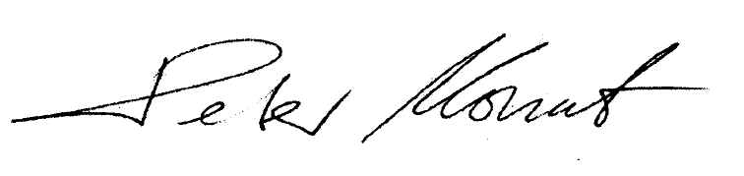
Verteiler: je 1x an alle Vorstandsmitglieder per E-Mail/Fax/Post/Kurier
+ zur Info je 1 x per E-Mail an:
Vorsitzenden der Standortkameradschaft FFB
Vorsitzenden ERH im Landesverband Süddeutschland

